ВВЕДЕНИЕ
Актуальность темы исследования. Развитие электрического транспорта является одним из ключевых направлений современной энергетики и транспортной инженерии. Электрификация транспортных систем рассматривается как один из основных инструментов снижения выбросов парниковых газов, повышения энергетической эффективности и обеспечения устойчивого развития транспортной инфраструктуры. В условиях глобального перехода к низкоуглеродной энергетике электрический транспорт становится важным элементом современной энергетической системы. Основным источником энергии в электротранспортных системах являются тяговые аккумуляторные батареи. Они выполняют функции накопления, преобразования и передачи электрической энергии, обеспечивая питание тяговых электродвигателей и вспомогательных систем транспортного средства. В структуре электротехнического комплекса электротранспорта аккумуляторная батарея взаимодействует с силовыми преобразовательными устройствами, системой рекуперации энергии и системой управления батареей (Battery Management System, BMS). С точки зрения теории электротехнических комплексов тяговая аккумуляторная батарея представляет собой сложную физико-химическую систему, параметры которой изменяются во времени под воздействием эксплуатационных факторов. Поведение батареи определяется совокупностью электрических, электрохимических и тепловых процессов, протекающих в электродных материалах и электролите.
Структура аккумуляторного элемента
Конструктивно аккумуляторная батарея состоит из большого числа электрохимических элементов, соединённых последовательно и параллельно в модули и батарейные блоки. Каждый элемент включает катодный материал, анод, сепаратор и электролит, обеспечивающий перенос ионов между электродами. Рисунок структуры аккумуляторного элемента приведён ниже.
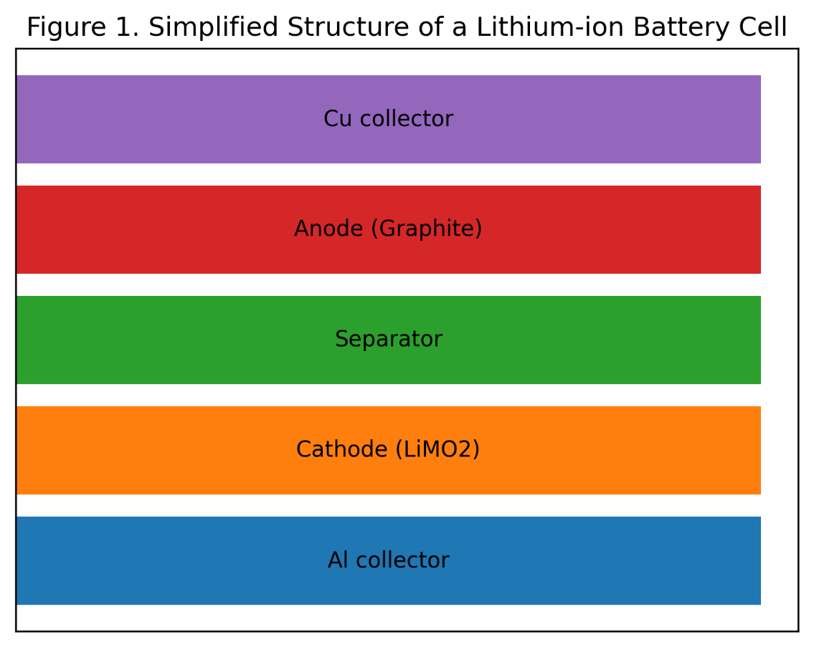
Рисунок 1 — Схематическая структура литий-ионного аккумуляторного элемента.
Электродная система включает катодный материал (обычно оксиды переходных металлов), сепаратор и анод на основе графита. Токосъёмники обеспечивают транспорт электронов во внешней электрической цепи. Катод обычно представляет собой оксиды переходных металлов (NMC, NCA) или фосфатные материалы (LiFePO₄). Анод чаще всего выполнен из графита. Сепаратор обеспечивает ионную проводимость электролита и предотвращает короткое замыкание между электродами. Во время заряда ионы лития перемещаются из катода в анод, интеркалируясь в кристаллическую структуру графита. Во время разряда процесс протекает в обратном направлении.
Физико-химические основы работы аккумуляторов.
Работа аккумуляторных систем определяется фундаментальными законами электрохимии и термодинамики. Равновесное напряжение электрохимической системы определяется уравнением Нернста:
, где
E – электродный потенциал;
E⁰ – стандартный потенциал;
R – универсальная газовая постоянная;
T – абсолютная температура;
F – постоянная фарадея;
a_{ox}, a_{red} – активности реагентов.
Это выражение следует из второго закона термодинамики и связывает электрический потенциал с химическим потенциалом реагентов.
Скорость электрохимических реакций на поверхности электродов описывается уравнением Батлера–Фольмера:
, где
i – плотность тока;
i₀ – обменный ток реакции;
η – перенапряжение.
При малых перенапряжениях данное выражение можно линеаризовать, что приводит к определению сопротивления переноса заряда:
Таким образом, сопротивление переноса заряда обратно пропорционально обменному току электрохимической реакции.
Перенос ионов внутри активных материалов электродов описывается вторым законом Фика:
, где
С – концентрация ионов;
D – коэффициент диффузии.
Диффузионные процессы приводят к появлению характерной частотной зависимости импеданса, известной как импеданс Варбурга.
Деградация аккумуляторных батарей.
В процессе эксплуатации аккумуляторные батареи подвергаются деградации. Основными механизмами деградации являются:
- рост пассивирующего слоя SEI (Solid Electrolyte Interphase);
- потеря активного лития;
- структурные изменения электродных материалов;
- снижение коэффициента диффузии.
Типичная зависимость ёмкости батареи от числа циклов показана на рисунке ниже.
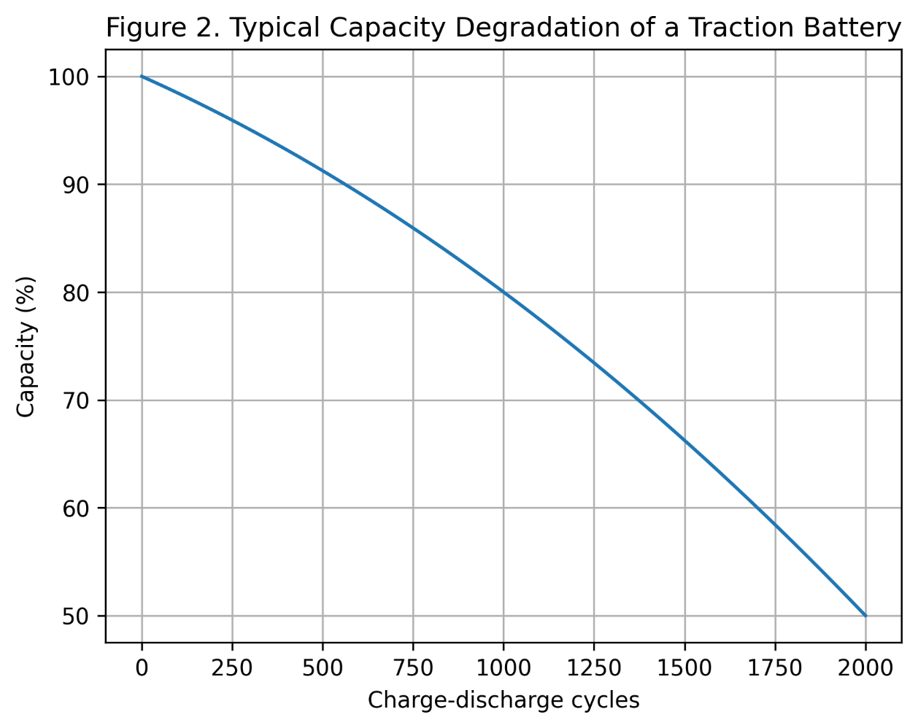
Рисунок 2 — Типичная зависимость ёмкости литий-ионной батареи от числа циклов заряд разряд. Нелинейный характер деградации обусловлен ростом пассивирующего слоя SEI и деградацией активных материалов электродов
Как видно из рисунка, деградация имеет нелинейный характер. На ранних стадиях деградация происходит медленно и определяется диффузионным ростом SEI-слоя. На поздних стадиях скорость деградации возрастает вследствие разрушения активного материала электродов.
Импедансная диагностика аккумуляторов
Одним из наиболее информативных методов диагностики состояния аккумуляторов является электрохимическая импедансная спектроскопия EIS (Electrochemical Impedance Spectroscopy).
Метод основан на анализе отклика системы на гармоническое воздействие.
Если напряжение имеет вид:
то напряжение можно представить как:
Комплексный импеданс определяется как:
Импеданс электрохимической системы может быть описан эквивалентной схемой Рэндлса:
Диаграмма Найквиста
Результаты измерения импеданса обычно представляются в виде диаграммы Найквиста.
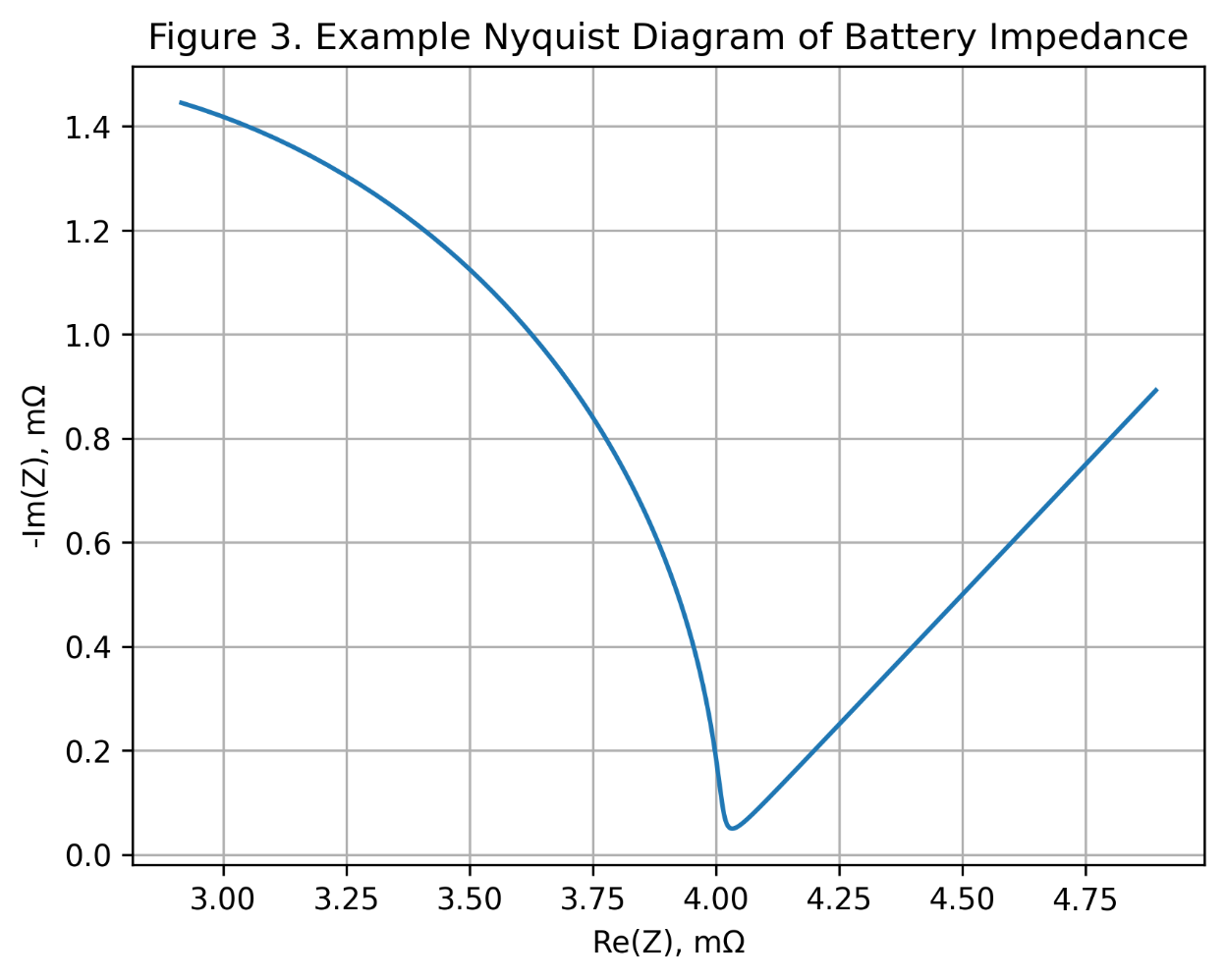
Рисунок 3 — Типичная диаграмма Найквиста тяговой литий-ионной батареи. Полукруг соответствует сопротивлению переноса заряда, а наклонная часть связана с диффузионным импедансом Варбурга
Диаметр полукруга на диаграмме Найквиста пропорционален сопротивлению переноса заряда R_{ct}. Рост этого параметра является одним из наиболее чувствительных индикаторов деградации аккумулятора.
Показатели состояния аккумулятора
Для оценки состояния аккумуляторных батарей используются несколько ключевых параметров.
Основными показателями состояния батареи являются:
- SOC – состояние заряда;
- SOH – состояние здоровья;
- RUL – остаточный ресурс.
Связь между этими параметрами показана на рисунке ниже.
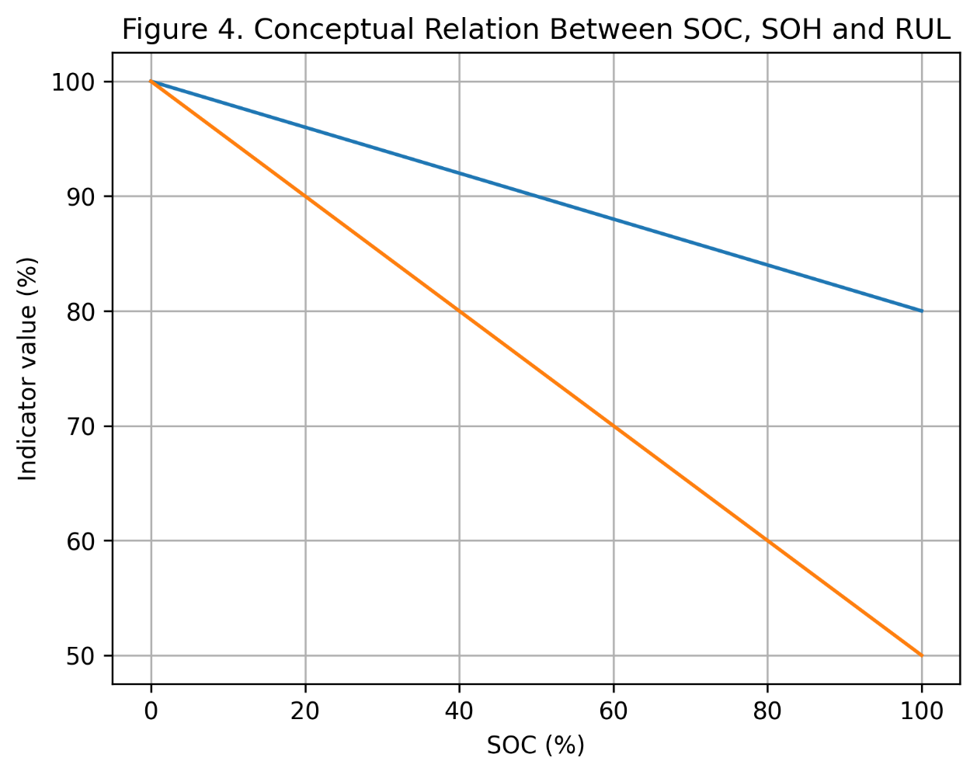
Рисунок 4 — Концептуальная взаимосвязь показателей состояния аккумуляторной батареи: состояния заряда (SOC), состояния здоровья (SOH) и остаточного ресурса (RUL).
SOC отражает текущий уровень заряда батареи. SOH характеризует степень деградации батареи. RUL показывает ожидаемое количество циклов до достижения предельного состояния
Научная дискуссия и обзор литературы
Исследования аккумуляторных систем активно развиваются в течение последних двух десятилетий. В работах Tarascon и Armand показано, что развитие литий-ионных технологий стало ключевым фактором перехода к электрическому транспорту.
Фундаментальные основы электрохимического моделирования изложены в работах Newman, Bard и Faulkner. Эти исследования формируют теоретическую основу анализа электрохимических систем.
Vetter и соавторы выполнили детальный анализ механизмов деградации литий-ионных аккумуляторов и выделили несколько типов старения.
Ecker и соавторы показали, что рост внутреннего сопротивления является одним из наиболее информативных индикаторов деградации аккумуляторных систем.
Waag и соавторы рассмотрели методы диагностики аккумуляторов на основе анализа напряжения и тока.
Hu и соавторы предложили методы оценки состояния батареи на основе статистического анализа данных эксплуатации.
Несмотря на большое количество исследований, большинство моделей разработано для лабораторных условий и не учитывает динамический характер эксплуатации аккумуляторов в электротранспорте.
Научная проблема исследования
Несмотря на значительное количество исследований, посвящённых диагностике аккумуляторных батарей, остаётся нерешённой проблема точного прогнозирования остаточного ресурса в условиях реальной эксплуатации электротранспорта.
Большинство существующих моделей деградации разработано для лабораторных условий, в которых аккумуляторы работают при постоянной температуре и стационарных режимах заряда и разряда. Однако в реальных условиях эксплуатации батареи подвергаются воздействию динамических режимов, характеризующихся следующими особенностями:
- импульсными токами высокой амплитуды;
- быстрыми переходными процессами;
- значительными температурными колебаниями;
- неполными циклами заряда и разряда.
В таких условиях параметры аккумуляторной системы изменяются во времени, что приводит к нестационарному характеру процессов деградации.
С математической точки зрения батарею можно рассматривать как систему с параметрами, изменяющимися во времени:
, где
Z – комплексный импеданс;
T – температура;
SOC – состояние заряда;
D – параметр деградации.
Параметр деградации D(t) непосредственно не наблюдаем, однако его влияние проявляется через изменение импедансных характеристик аккумулятора.
Следовательно, задача диагностики деградации может быть сформулирована как задача восстановления скрытого параметра системы по измеряемым электрическим характеристикам.
Однако в существующих исследованиях отсутствует строгая математическая модель, связывающая динамику импеданса аккумуляторной батареи с её остаточным ресурсом. В частности, отсутствует функциональная зависимость вида:
которая могла бы использоваться для прогнозирования остаточного ресурса аккумуляторной батареи.
Таким образом, разработка методов диагностики и прогнозирования остаточного ресурса аккумуляторных батарей на основе анализа комплексного импеданса является актуальной научной задачей.
Научная гипотеза исследования
Научная гипотеза диссертационной работы заключается в следующем.
Динамика комплексного импеданса тяговой аккумуляторной батареи содержит информацию о механизмах деградации электродных материалов и может быть использована для количественной оценки скорости деградации и прогнозирования остаточного ресурса батареи.
Иными словами, существует функциональная зависимость между параметрами импеданса аккумуляторной системы и скоростью деградации активных материалов.
Математически это можно представить следующим образом:
, где
N – число циклов;
R_{ct} – сопротивление слоя переноса заряда;
w – коэффициент варбурга;
T – температура;
I – ток нагрузки.
Используя данную зависимость, можно определить остаточный ресурс батареи:
, где D_{crit} соответствует предельному состоянию ресурса аккумулятора.
Цель и задачи исследования
Целью диссертационной работы является разработка методов диагностики и прогнозирования остаточного ресурса тяговых аккумуляторных батарей электротранспорта на основе анализа комплексного импеданса.
Для достижения поставленной цели необходимо решить следующие задачи:
- Провести анализ современных методов диагностики и прогнозирования состояния аккумуляторных батарей.
- Исследовать физико-химические механизмы деградации аккумуляторных систем.
- Разработать математическую модель комплексного импеданса тяговой аккумуляторной батареи.
- Установить зависимость между параметрами импеданса и скоростью деградации аккумулятора.
- Разработать модель прогнозирования остаточного ресурса аккумуляторной батареи.
- Провести экспериментальную проверку предложенных моделей.
Объект и предмет исследования
Объектом исследования являются тяговые аккумуляторные батареи электротранспорта.
Предметом исследования являются процессы деградации аккумуляторных батарей и методы их диагностики на основе анализа комплексного импеданса.
Методы исследования
В работе используются следующие методы исследования:
- методы теории электрических цепей;
- методы электрохимической кинетики;
- методы математического моделирования;
- методы статистической обработки данных;
- методы электрохимической импедансной спектроскопии.
Математическое моделирование основано на использовании фундаментальных уравнений электрохимии, включая уравнение Батлера–Фольмера, законы диффузии Фика и уравнение Нернста.
Научная новизна
Научная новизна диссертационной работы заключается в разработке методов диагностики и прогнозирования остаточного ресурса тяговых аккумуляторных батарей на основе анализа комплексного импеданса.
К основным научным результатам относятся:
- Разработана математическая модель комплексного импеданса аккумуляторной батареи, учитывающая влияние температуры, состояния заряда и деградации материалов.
- Установлены зависимости между параметрами импедансной спектроскопии и механизмами деградации аккумуляторных систем.
- Предложен метод оценки скорости деградации батареи на основе анализа параметров импеданса.
- Разработана модель прогнозирования остаточного ресурса аккумуляторной батареи.

Практическая значимость работы
Практическая значимость диссертационной работы заключается в возможности применения разработанных методов диагностики для оценки состояния аккумуляторных батарей электротранспорта.
Результаты исследования могут быть использованы при разработке алгоритмов систем управления батареями, обеспечивающих повышение надёжности и эффективности эксплуатации электротранспортных систем.
Положения, выносимые на защиту
На защиту выносятся следующие положения:
- Математическая модель комплексного импеданса тяговой аккумуляторной батареи.
- Метод диагностики деградации аккумуляторных батарей на основе анализа параметров импедансной спектроскопии.
- Модель прогнозирования остаточного ресурса аккумуляторной батареи.
- Алгоритм экспресс-оценки состояния аккумуляторной батареи.

Структура диссертации
Диссертационная работа состоит из введения, пяти глав, заключения и списка литературы.
В первой главе рассматриваются современные методы диагностики и прогнозирования состояния аккумуляторных батарей.
Во второй главе разрабатывается теоретическая модель комплексного импеданса аккумуляторной батареи.
В третьей главе исследуются диагностические параметры деградации аккумуляторных систем.
В четвёртой главе предлагается модель прогнозирования остаточного ресурса аккумуляторных батарей.
В пятой главе представлены результаты экспериментальной проверки разработанных методов.

